프로젝트 계획서

4조 <A4>

- 변 경 이 력 -

일자 | 버전 | 변경 내역 | 작 성 자
2018.03.26 |  | 프로젝트 계획서 초안 작성 | 박진성
2018.03.26

- 목 차 -
1. 프로젝트 개요 - 3 -
1.1 목적 - 3 -
1.2 주요 일정 - 3 -
1.3 조직 - 4 -
1.3.1 조직도 - 4 -
1.3.2 역할 및 책임 - 4 -
1.4 생명주기 모델 - 5 -
1.5 도구 - 5 -
2. 규모 산정 - 6 -
2.1 WBS(Work Breakdown Structure) - 6 -
3. 일정 - 7 -
4. 산출물 관리 - 8 -
5. 리스크 관리 계획 - 9 -

프로젝트 개요

목적
프로젝트에 대한 간단한 소개 및 수행 목적을 기술한다.

주요 일정
프로젝트에서 주어진 주요 단계, 일정 별 산출물을 기술한다.

단계 | 일정 | 산출물

조직

조직도

박진성(pm)
류원선
(회의록 작성 테스트 )
강민석
(메인 코더)
남의서
(코딩 및 문서작성)
이나윤
(문서작성)

역할 및 책임
팀원 | 역할 | 책임
박 진성 | 프로젝트매니저 | 팀원의 임무 분담과 프로젝트 진행과정을 꼼꼼히 확인하며, 팀의 소통을 잘 이끌어내서 프로젝트 중 빠트리는 부분이 없도록 한다.
류 원선 | 회의록 작성, 테스터 | 회의록 작성을 통해 계획서 작성이나 요구사항 분석등을 진행할 때 누락없이 진행 할 수 있게 기록, 테스트를 통한 요구사항 확인.
강민석 | 코딩(Main)및 UI | 요구사항에 맞게 Eclipse 이용하여 소스코드 작업.
남 의서 | 코딩 및 문서작성 | Main coder의 코딩을 돕고, 문서작성 보조
이 나윤 | 문서작성 | 회의록 작성을 제외한 나머지 문서작성 .

생명주기 모델
프로젝트에 적용할 생명주기에 대한 설명을 기술한다.

도구
프로젝트에 적용할 도구에 대한 설명을 기술한다.
Ex) 일정관리 도구, 형상관리 도구 등..

규모 산정

WBS(Work Breakdown Structure)
- 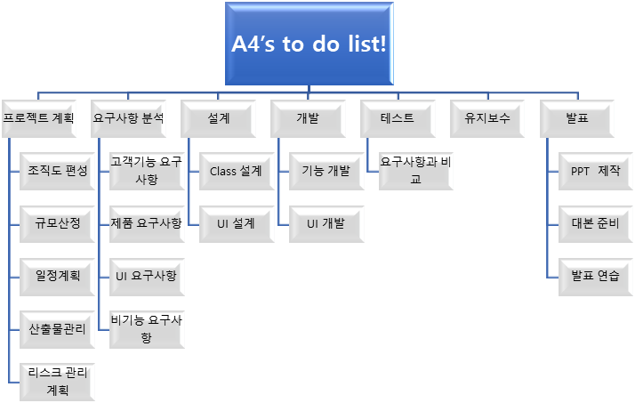

일정
주요 일정을 Gantt 차트와 PERT 차트를 이용하여 작성한다.

산출물 관리
산출물의 관리 방안을 기술한다.
산출물을 어디에 저장하고, 산출물 명을 어떤 규칙으로 할지 등을 기술한다.

리스크 관리 계획

리스크 요소 | 가능성 | 영향도 | 대처 방안
요구사항 변경 | 100% | 높음 | 요구사항이 변경 될 것을 미리 알고 있으므로, 요구사항이 변경되는 즉시 추가 회의를 하기로 약속하였음, 아울러 회의를 통해, 변경된 요구사항의 분석을 정확히 해 대책을 마련하여 발주자의 요구사항에 알맞게 대응 한다.
JAVA 활용능력  과 개인별 코드 이해도 | 80% | 높음 | 개발 까지의 시간이 남아 있어 매주 월요일 회의 진행 후 1시간 씩 JAVA 공부를 진행하기로 함  아울러 모든 코드에 주석설명을 다는 것을 의무화 하여, 비가시성을 해결하고 팀원 각자의 이해도를 높이기로 하였다.
외부요인으로 인한 계획 변경 및 마감기한 | 70% | 높음 | 팀원 별로 각자의 상황(대외활동, 봉사활동, 다른 팀플 및 수업)을 공유하여 최대한 프로젝트 계획에 차질을 주는 외부요인을 차단하고, 긴급상황을 대비 온라인 회의를 통해 마감기한을 맞춘다.
팀원 간 소통 의 부재 및 불참과 불화 | 30% | 보통 | 회의가 있는 날에는 함께 저녁식사를 통해 프로젝트에 대한 이야기를 하고, PM과 팀원들은 자신이 맡은 업무 진행 중간에도 카카오톡 방을 통해 공유하여 한명이라도 프로젝트 정보가 누락되는 일이 없도록 방지한다.
문서유실 | 10% | 낮음 | 각자 예비 폴더에 문서와 코드를 저장하고, Github에 push 하여 공유하여, 문석유실 방지.

